
КОНКУРСНОЕ ЗАДАНИЕ «МЕТОДИЧЕСКИЙ СЕМИНАР»
Клюкина Т.В.,
Нижегородская область

ФОРМИРОВАНИЕ УМЕНИЙ ПРИМЕНЯТЬ МЕТОДЫ НАУЧНОГО ПОЗНАНИЯ НА УРОКАХ ФИЗИКИ В ОСНОВНОЙ ШКОЛЕ

Актуальность. Одной из важнейших задач учителя в современных условиях является создание среды, провоцирующей учащегося на появление вопросов и желание найти ответы, то есть на проявление черт исследовательского поведения. Основу которого составляет владение методами научного познания.
Особую роль в формировании умений школьников использовать методы научного познания играют дисциплины естественнонаучного цикла. Школьный курс физики — системообразующий для естественнонаучных учебных предметов, поскольку физические законы лежат в основе содержания курсов химии, биологии, географии.
Физика вооружает школьников научным методом познания, позволяющим получать объективные знания об окружающем мире и формировать на этой основе собственную картину мира. Предмет имеет огромный потенциал для решения главной задачи ФГОС основного общего образования – воспитание выпускника основной школы — умеющего учиться, осознающего важность образования и самообразования для жизни, способного применять полученные знания на практике.
Владение методами познания сегодня рассматривается как одна из ключевых компетентностей, которой должен обладать современный человек. Включение методов познания в содержание естественнонаучного образования создаёт основу для перехода к деятельностной парадигме и для реализации системно-деятельностного подхода, являющегося методологической базой ФГОС общего образования.
Ценностные ориентиры и ведущая идея педагогической деятельности. Перефразируя известное утверждение Гегеля о том, что не только результат исследования, но и путь, ведущий к нему, должен быть истинным. Отметим, что в современном образовании ценностью выступают не только предметные знания, умения и навыки, традиционно считающиеся главным результатом изучения школьных дисциплин, но и сами пути, способы добывания этих знаний и освоения этих умений. Именно об этом пишет В.Г. Разумовский, выделяя в качестве одной из составляющих компонент базового образования современную теорию познания: «… школьники должны освоить в самых общих чертах современную теорию познания. Разумеется, она должна даваться не в качестве «довеска» к множеству общеобразовательных предметов, но, прежде всего как практическое руководство к творческому овладению этими предметами».
В школьной курсе физике используется гносеологическая цепочка, предложенная В.Г.Разумовским на основе сопоставления психологии научного творчества и истории открытий в физике: Опытные факты – Модель-гипотеза – Следствия модели – Эксперимент.
Соответственно логика процесса познания такова: от опытных фактов, эмпирических обобщений и гипотез к их экспериментальной проверке и появлению законов и теорий. Овладевая этими знаниями, учащиеся получают «путеводитель» к действию и самостоятельному приобретению знаний, их глубинному осмыслению.
Идея приобщения учащихся к процессу познания не нова, но большинство публикаций посвящены темам старшей ступени обучения. Сделанный нами анализ содержания учебника физики А.В.Перышкина для 7-го класса убедительно показывает, что даже на начальном этапе изучения физики открываются большие возможности для раскрытия школьниками логики познания науки и приобщения их к активному участию в поиске знаний на отдельных этапах гносеологического цикла.
Ведущая идея педагогической деятельности заключается в организации учебно-исследовательской деятельности учащихся на начальном этапе изучения школьного курса физики как важнейшего инструмента формирования умений применять методы научного познания. Учащиеся глубоко осознают исходные факты, находят эмпирические закономерности, выдвигают гипотезы, проектируют и моделируют возможные варианты решений возникающих теоретических и практических задач, учатся формулировать теоретические выводы.
Технология реализации ведущей педагогической идеи. Основными этапами реализации идеи формирования умений применять методы научного познания на уроках физики в основной школе являются:
1.Структурирование содержания курса физики 7, 8 классов с опорой на гносеологический цикл. Это предполагает с одной стороны, включение в структуру учебного материала примеров научных гипотез, различных вариантов теоретической интерпретации наблюдаемых фактов, явлений, а с другой стороны, означает использование современных технологических решений - виртуальной лаборатории, позволяющей моделировать любые процессы и явления и изучать их на основе компьютерных моделей.
2. Отбор оптимальных методов и форм образовательной деятельности в рамках системно-деятельностного подхода: технология учебных ситуаций, специализированных для развития определённых универсальных учебных действий; технология учебного сотрудничества, позволяющая реально осуществлять дифференцированный и индивидуальный подход к обучающимся: учитывать их способности, темп работы, интересы и потребности; устная и письменная дискуссии, формирующие умение представлять результаты своей деятельности.
3. Проектирование уроков поисково-исследовательского типа, которые практически всегда есть уроки–открытия, включающие методы эвристического наблюдения, постановки проблемы, моделирования явления. На таких уроках ребятам предлагается самим составить план изучения явления, проведения эксперимента, что способствует развитию регулятивных универсальных учебных действий, а успешная работа в группах способствует развитию коммуникативных качеств личности. Главная особенность поисково-исследовательского урока состоит в том, что его результатом являются не только знания, но также способы и приемы, при помощи которых ученик открывает знания, т.е. самостоятельно ставит цели и организует свою деятельность для их достижения.
4. Организация учебно-исследовательской деятельности учащихся на уроках и во внеурочной деятельности. Желательно, уже на начальном этапе изучения физики познакомить учащихся и с теоретическими исследованиями, направленными на получение новых знаний, и с эмпирическими, цель которых - сбор эмпирического материала. Ценность теоретических исследований состоит в том, что в них представлены практически все методы научного познания: анализ и синтез, абстрагирование, идеализация, формализация, интерпретирование, индукция и дедукция, аналогия, выдвижение гипотез, системный подход.
Ряд тем, уже в начале курса, позволяют моделировать явление, что дает возможность ярко и динамично представить его ход. Например, в теме «Передача давления жидкостями и газами. Закон Паскаля», анализируя наблюдаемые явления: круги на воде от брошенного камня, выдувание мыльных пузырей, учащиеся делают вывод, что давление, производимое на жидкость или газ, передается без изменения по всем направлениям (закон Паскаля). Возникает вопрос: «Почему? В чем причина подобной закономерности?» Учащимся предлагается вспомнить внутреннее строение твердых тел жидкостей и газов. На основе актуализированных знаний учитель предлагает модели: деревянные бруски (твердые тела), деревянные цилиндры (жидкости) и шары (газы). Учащиеся обсуждают правомерность предложенных моделей и приходят к выводу, что модели отражают степень взаимодействия молекул (в твердых телах - сильное, в жидкостях – слабое, в газах – очень слабое). Учитель демонстрирует эти модели в действии: при нажатии вниз на брусок, давление передается только по направлению действия силы, при нажатии на цилиндр – по всем направлениям (цилиндры раскатываются в стороны), а модель газа – шары даже без внешнего воздействия не удерживаются рядом. Ребята делают вывод, что закон Паскаля опирается на особенности взаимодействие молекул в жидкостях и газах.
Наблюдения Модель-гипотеза
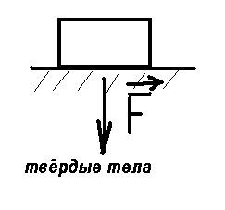
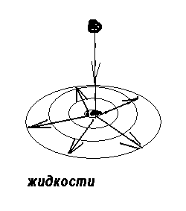
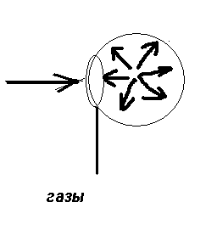
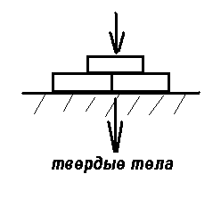
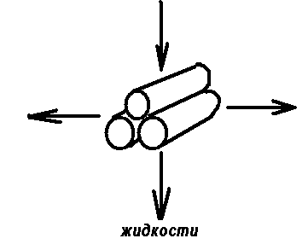
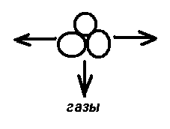

Эмпирический уровень довольно широко представлен в школьных исследовательских работах, главным в которых является эксперимент, выполненный методом «проб и ошибок», например, равновесие рычага, наличие атмосферного давления. Однако для этих работ характерно то, что деятельность ученика сводится к проведению наблюдений и измерений без понимания теоретических основ исследований. Дидактическим результатом исследования должно быть формирование у школьников целостной картины исследовательской деятельности, основные элементы которой согласуются с методологическими нормами научного исследования. Поэтому наиболее адекватно целям и задачам формирования умений использовать методы научного познания у учащихся в общеобразовательной школе отвечают работы экспериментально-теоретического уровня, которые позволяют проводить эксперимент, выдвигать гипотезы, осуществлять обработку и интерпретацию данных, полученных в результате исследования на основе теории в физике.
При изучении темы «Давление жидкости» ребятам предлагается, после выяснения причин давления жидкости, выдвинуть предположения от чего оно зависит. Их гипотезы сразу проверяются в ходе демонстрационного эксперимента, результаты обсуждаются и делаются выводы, записывается формула давления жидкости. Получить эту же формулу можно путем выведения из уже известных им формул: давления твердых тел, веса тела, массы, объема куба, что и предлагается в учебнике. Но этот способ понятен не всем учащимся, тогда как непосредственное «проживание» этого явления через погружение в совместную экспериментальную деятельность обеспечивает доступность этого относительно сложного для некоторых учащихся содержания. Эта педагогическая идея ориентирована на взаимодополняемость эмпирического и теоретического подходов к изучению физических явлений и их закономерностей.
Новизна и продуктивность реализации идеи формирования умений применять методы научного познания на уроках физики в основной школе. Новизна предлагаемого подхода состоит в усовершенствовании методики обучения физике на этапе основной школы на основе гносеологической цепочки, предложенной В.Г. Разумовским. Метод обучения на основе цикла познания может рассматриваться в качестве одной из наиболее эффективных технологий развития универсальных учебных действий.
Эффективность предлагаемого нами подхода к изучению физики проверена в других школах города. После того, как учителя провели уроки по предложенной им технологической схеме цикла познания, учащиеся показали рост интереса к предмету «физика», отметив в анкетах в качестве наиболее интересных моментов учебного процесса именно самостоятельное проведение разных опытов, возможность на основе наблюдений выдвигать гипотезы и ставить эксперименты по их проверке.
Продуктивность идеи формирования умений применять методы научного познания на уроках физики в основной школе подтверждается результатами государственной итоговой аттестации по физике: 2012г. – 23,4 балла (22,5 область), 2013г. – 31,3 балла (29,1 обл.), 2014г. – 29 баллов (27,6 обл.). Учитывая особенности КИМов по физике, специфика которых состоит в том, что в них проверяется и теоретический компонент метода познания, включающий в себя общие методологические представления. Такие как, роль эксперимента как критерия истины, смысл понятия закон, гипотеза и т. п., и экспериментальный компонент, содержащий как общие умения (построение графиков и т.д.), так и знание некоторых способов измерения. Для выявления сформированности умений применять методы научного познания нами использовались задания для диагностики учебных достижений по физике, разработанные специалистами ФИПИ для проведения итоговой аттестации выпускников основной школы.
Рост интереса учащихся к физике подтверждается увеличением числа участников интернет—олимпиады школьников по физике, особую привлекательность которой составляет решение экспериментальных задач с помощью ресурса «виртуальная лаборатория» на самом начале изучения физики — 7 класс. При этом, несмотря на то, что в последующем (8 — 9 классы) число участников сокращается, наблюдается стабильность позитивных результатов учащихся, у которых ярко проявляется склонность к изучению данного предмета. Результаты реализации педагогической идеи представлены на интернет-ресурсах: http://festival.1september.ru/articles/534252/
http://infourok.ru/material.html?mid=70744

